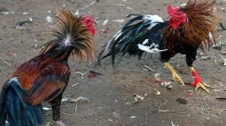

Методическая разработка.

" Правовое воспитание".

Беседа: "Горячий человек, как кипяток опасен".
Цель: Сплотить детский коллектив. Сформировать у детей представление об ответственности за свои поступки.
Задачи: Воспитывать чуткость, доброту, отзывчивость по отношению друг к другу, умение находить общий язык с окружающими. Развивать познавательную активность учащихся.
Материалы: Запись песен: "Настоящий друг", "Если с другом вышел в путь".
Лозунг: "Горячий человек, как кипяток опасен".

Ход занятия.

Беседа.
Воспитатель: Сегодня мы поговорим о характерах. Для начала вспомним, что такое кипяток. Кипяток - вода, доведённая до точки кипения, то есть достигшая температуры кипения, до 100 градусов.

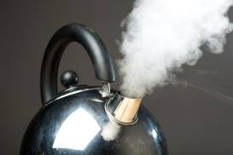

вид закипающей воды в чайнике.

И так кипяток - очень горячая вода, которой можно обжечься. Ожоги не приятны, опасны и очень больны.
Возможно, многие из вас помнит небольшие ожоги - больно.
Почему человека сравнили с кипятком?
Горячий человек - пылкий, рьяный, ретивый, вспыльчивый.
Вы горячий человек? Если да, то такой человек опасен, совсем как кипяток.
Так как в порыве запала, такой человек не умеет управлять собой.
Такого человека называют несдержанный, то есть необузданный, вспыльчивый, горячий, буйный.


Вам этот мужчина, напоминает кого-нибудь?
Люди, впадающие в гнев, уверены, что у них " сильный характер". Так ли это?
Скорее это проявление слабости. Такой человек просто не умеет управлять своими чувствами, и становятся опасными для окружающих. Кто знает, что произойдет в следующий момент.

Драчун.
Ох, никто со мной не дружит,
Никому-то я не нужен,
Что-то в толк я не возьму -
Отчего и почему.
Что ж тут непонятно, милый?
Споры ты решаешь силой.
От такого драчуна
Даже помощь не нужна.

Енот.
Играть с Енотом не любили.
Не раз Еноту говорили,
Что в споре кулаки мешают:
Они проблемы не решают!
Енот понять и не пытался.
Чуть что - он сразу с кем-то дрался.
И вот теперь один сидит,
Вздыхает тяжко и грустит.
Никто с ним больше не играет,
К себе его не приглашает.
Все просто, если разобраться:
Не надо вам с друзьями драться!

Как часто можно услышать такие детские разговоры:
– Хочешь, поколочу?!
– А ну, попробуй! Где тебе!
– Сказал, что поколочу, – значит, могу.
– А вот и не можешь.
– Могу.
– Не можешь!
– Могу.
– Не можешь!

Воспитатель: Давайте разберем несколько ситуаций.

Ситуация 1. «Неженка»
– Егорка-то у нас неженка! Вчера нес портфель Ольки из третьего «Б» класса! Какие телячьи нежности!
Ребята загалдели, засмеялись. И тут Егор вспомнил, что он действительно нес Олин портфель, когда она показывала ему фотографии.
– Неженка! – не унимался Пашка.
– Отстань, – отмахиваясь, как от назойливой мухи, бросил Егор.
Но Пашка не отставал и на следующих переменах.
– Уж точно, неженка!
И вдруг Егора как будто что-то толкнуло – откуда-то удушливой волной накатились обиды и злость. Он подскочил к Пашке, ударил его, и они вместе покатились по полу.

Ситуация 2. «Обидел слабого...»
Вова был самым маленьким в классе по росту. Коля, рослый и крепкий мальчик, постоянно его дразнил. Так было и на этот раз, когда они возвращались из школы. Коля догнал своего одноклассника, изобразил, как он делал упражнение на уроке физкультуры, а потом отвесил такой подзатыльник, что Вова еле устоял на ногах, но все же попытался противостоять своему обидчику. Мальчики покатились по земле. Кто знает, сколько бы продолжалась драка, если бы прохожие не остановили их.

Воспитатель: В обеих ситуациях физически сильный мальчик «пробует» свою «силу» на слабом однокласснике, пытается утвердиться, унижая его достоинство.
Другой, возможно, и не такой сильный, не позволяет унижать свое достоинство.

Ситуация 3. «Кто сильнее?»
Сережа и Павел решили испытать, кто сильнее. Их окружили, ребята весело подзадоривая:
– Давай, Сережка, не поддавайся!
– Паша, не уступай!
Никому не хочется быть слабым. Борьба все напряженнее. Сереже кажется, что Павел больно взял его за руку, неправильно сделал подножку. У Сергея закипает злость: «Ах, ты так!» И вот уже борьба переходит в драку.

Воспитатель: Слишком уверенный в себе, желающий показать свою силу, мальчик часто становится участником драки. Можно ли его назвать хорошим, достойным человеком? Когда записываются в спортивную секцию. Тренер объясняет, Что спорт не допускает унижения более слабого.

Ситуация 4. «Подножка»
На перемене Коля и Олег играли в догонялки. За игрой наблюдал их одноклассник. Когда мимо него пробежал Олег, он подставил ножку, и тот упал. Олег вскочил и ударил обидчика. Мальчики подрались.

Ситуация 5. «Не выслушал...»
Валера, ученик второго класса, бежал по коридору и нечаянно задел Юру. Тот, не разобравшись, в чем дело, не выслушав извинений своего товарища, ударил его. Валере показалось это несправедливым, и в результате произошла драка, хотя ее могло и не быть.

Воспитатель: Драка возникает без особых причин: от безделья, желания посмотреть, что получится... В другом случае Юра не сумел отличить умышленное действие от случайного. Неумение детей принимать извинения от своих товарищей и прощать часто может приводить к дракам.

ДВА КОЗЛА
Однажды на лужайке
Подрались два козла,
Подрались для забавы,
Не то чтобы со зла.
Один из них тихонько
Приятеля боднул,
Другой из них легонько
Приятеля лягнул.
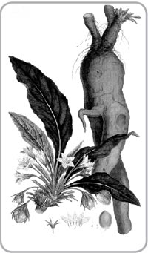
Один боднул приятеля
Немножко посильней.
Другой лягнул приятеля
Немножко побольней.
Один разгорячился,
Боднул что было сил!
Другой его рогами
Под брюхо подцепил!
Кто прав, а кто виновен
Запутанный вопрос,
Но уж козлы дерутся
Не в шутку, а всерьез...
Я вспомнил эту драку,
Когда передо мной
На школьной перемене
Такой же вспыхнул бой.
(В. Лифшиц)

Воспитатель: Что напомнило вам это стихотворение?
С кем сравнивает автор дерущихся на перемене детей?
Как вы думаете, хорошо ли поступают те, кто выясняет отношения с помощью кулаков?

ЕСЛИ БЬЮТ...
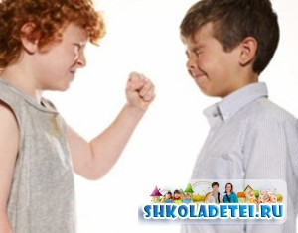
У мальчишки после драки
Отличительные знаки,
Но не прячет он царапин –
Нет, наоборот,
Он, услышав голос папин,
Говорит: – Ну вот.
Все в порядке! Я им выдал!
Я им дал сполна!
И отец с довольным видом
Смотрит на сынка.
И сегодня на бульваре
Дрался он, как лев,
Двух обидчиков ударил,
Сразу осмелев.
– Молодец! – одобрил папа.
– Вот теперь ты не растяпа.
И запомни впредь:
Затевать позорно драку.
Если бьют тебя, однако,
Если бьют – ответь.
(А. Барто)

Воспитатель: Прав ли папа?
Мог ли мальчик поступить как-то иначе?
Что вы сделали бы на месте мальчика?

Давайте обратимся к народной мудрости, чему учат нас русские пословицы?

Подыми руку, но не ударь.
Унижая других, сам унижаешься.
Дракою прав не будешь.
Куда ни придет, ссору заведет.
Ссора до добра не доводит.

Воспитатель: Г. Остер, автор задачника «Ненаглядное пособие по математике», придумал две задачки:

Вовочка 10 раз дернул за косичку Машу, 5 раз – Дашу, 7 раз – Клаву и один раз, по ошибке, – завуча Маргариту Сергеевну. Спрашивается: сколько раз дергал Вовочка за косички и что теперь будет?
Возвращаясь домой из кино, Вовочка толкнул 9 девочек и подставил ножки 26 девочкам. Половина девочек, обиженных Вовочкой, заревела, а другая половина погналась за Вовочкой и надавала ему по шее. Сколько девочек надавали Вовочке по шее?

Вопросы
1) Что высмеял в своих задачках Г. Остер?
2) Почему ссорятся мальчики и девочки?
3) Можно ли им общаться мирно?

Воспитатель: Предлагаю послушать небольшие рассказы.
КТО ПРАВ?
Класс спускается по лестнице в вестибюль школы. И вдруг одна из учениц, Вера, поскользнулась, взмахнула портфелем и упала. Когда падала, нечаянно толкнула впереди спускавшуюся Иру, а портфелем стукнула Колю. Ира закричала: «Ты что толкаешься? Вот растяпа!» Петя громко сказал: «Не растяпа, а слепая курица. Надо смотреть под ноги!» Люда громко смеялась.
Остальные дети шли мимо с таким видом, будто ничего не случилось. И только Оксана сказала: «Ребята, ну что вы на нее набросились? Разве она нарочно толкалась? Она ведь упала!» С этими словами Оксана помогла Вере подняться, отряхнуть платье.
Вопросы
1) Как поступили бы вы в данной ситуации?
2) Что бы вы посоветовали ребятам?

БЫТЬ ПЕРВЫМ
Алик всегда любит быть первым: когда дети идут на завтрак, когда уходят домой. Алик первым выбегает из-за парты, и если кто-нибудь стоит впереди него, то он отталкивает их, а сам встает вперед, громко крича, что это его место. И многие дети стараются с ним не ссориться, уступают ему во всем. Алик – сильный мальчик, в любую минуту может доказать свое право на первое место кулаками.

Вопросы
1) На кого из нашего класса похож этот Алик?
2) Каким растет Алик?
3) Что бы вы посоветовали ему и всем другим детям, которые ему во всем уступают?
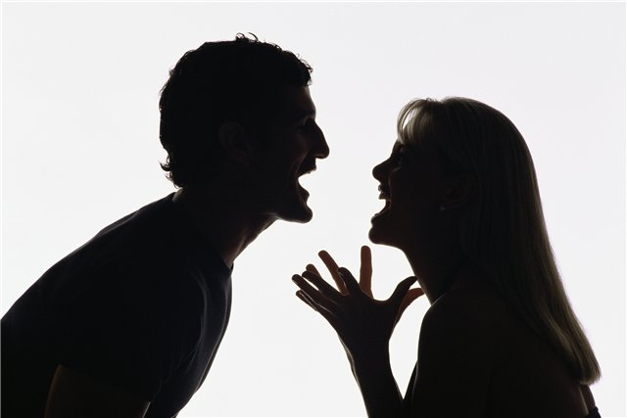
Ох, со мной никто не дpужит,
Hикому то я не нужен,
Что-то в толк я не возьму,
От чего и почему?
Что же непонятно, милый?
Споpы ты pешаешь силой.
От такого дpачуна
Даже помощь не нужна.

Воспитатель: Ребята, кто может объяснить смысл слов: самообладание, выдержка, ссора, спор.
Предполагаемые ответы детей:
- Спорить можно мирно, совсем не обязательно действовать кулаками.
- Ссора - это когда кто-то кого-то обидел, или оскорбил. Это может привести к ссоре.
- Выдержка - это когда, не хочется драться, можно просто отойти в сторону.

Самообладание – способность владеть собой.
Выдержка – одно из ценных качеств личности человека.
Ссора – это состояние вражды, размолвка. Ссора может начинаться со спора.
Спор – это словесное состязание, обсуждение чего-нибудь, в котором каждый отстаивает свое мнение, свою правоту.

Итог занятия.
Воспитатель: Мы сегодня рассмотрели много разных ситуаций. Вам решать на кого вы хотите быть похожи. Напомню вам известные строки:

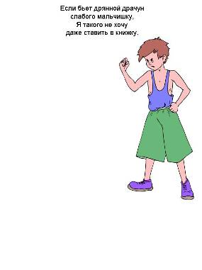
Воспитатель: Желаю вам, чтобы никто и никогда не сказал "Вы так похожи на ..

" Б.Заходер "Мы - друзья".
С виду мы не очень схожи:
Петька толстый — я худой,
Не похожи мы, а все же
Нас не разольешь водой!
Дело в том, что он и я —
Закадычные друзья!
Все мы делаем вдвоем:
Даже вместе... отстаем!
Дружба дружбою, однако
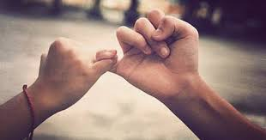
И у нас случилась драка...
Дрались честно,
Как положено друзьям:
— Я как стукну!
— Я как тресну!
— Он как даст!
— А я как дам!
Скоро в ход пошли портфели.
Книжки в воздух полетели.
Словом, скромничать не буду —
Драка вышла хоть куда!

.

Воспитатель: Вам знакома эта картинка? Давайте по чаще говорить: "Не дерись!"
Подведение итогов конкурса пословиц.

